**Информационно-аналитическая справка**

по реализации инновационной деятельности в МБУ ДО «ДДТ»

в 2023-2024 учебном году

Муниципальное бюджетное учреждение дополнительного образования «Дом Детского Творчества» – единственное учреждение дополнительного образования, которое входит в состав 66 агрошкол Иркутской области, реализующих основные идеи агробизнес-образования.

Инновационный проект «Развитие агробизнес образования в условиях учреждения дополнительного образования «Братская Земля - Родина моя!» получил свидетельство о присвоении статуса пилотной площадки по реализации Концепции непрерывного агробизнес-образования на период до 2025г., на основании распоряжения министерства образования Иркутской области № 55-1127-мп от 27.07.2022г.

Основная идея проекта - реализация модели агробизнес-образования в условиях учреждения ДО, ориентированной на удовлетворение потребностей детей, проживающих в сельской местности, что позволит сформировать у них умения и навыки в области агросферы, которые способствуют осознанному и добровольному выбору сельского образа жизни, сельскохозяйственного труда**.**

В рамках практического этапа проекта в 2023-2024 учебном году начата реализация модели агробизнес-образования «Братская земля – Родина моя» (основные мероприятия Дорожной карты). Это позволило

- расширить спектр дополнительных общеразвивающих программ естественнонаучной направленности;

- организовать участие обучающихся в конкурсах различного уровня в области агросферы;

- внедряется наставническая деятельность;

- принять участие в образовательных событиях для обучающихся и педагогов «Александровская осень», «Ключи-Булакская весна»

Выстраивается взаимодействие с социально-экономическими партнёрами.

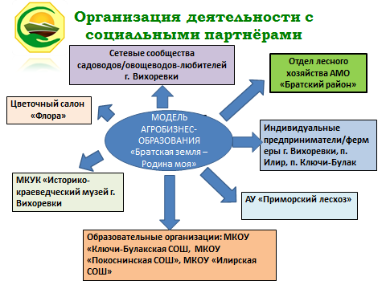

Для эффективного функционирования модели необходимо материально-техническое обеспечение, в связи с этим подготовлен пакет документов на приобретение материально-технического обеспечения реализации проекта и получена субсидия в размере 300 тысяч рублей, приобретено необходимое оборудование. Идёт активное его освоение через реализацию ДОП

**Результаты работы по проекту представлены на**

- в рамках муниципального образовательного форума;

- на региональной Агропромышленной неделе– 2023»;

- на муниципальном семинаре «Проблемы и перспективы развития агробизнес-образования в Братском районе.

- на муниципальном экономическом форуме Братского района;

Разработки педагогов представлены в рамках муниципального конкурса методических разработок «Педагогическая мастерская» и получены призовые места.

**Перспективы реализации проекта**

1. Провести мониторинг эффективности образовательного процесса в объединениях естественнонаучной направленности в рамках компетентностного подхода;
2. Внедрить в образовательный процесс объединений образовательные технологии: витагенного образования Августа Соломоновича Белкина; технологию воспитания экологической культуры, способствующие формированию компетенций в области агросферы.
3. Организовать постоянно действующий обучающий семинар для педагогов-участников проекта.
4. Систематизировать материалы по реализации проекта и выпустить сборник «Развитие агробизнес образования в рамках проекта «Братская земля – родина моя».

Справку составила заместитель директора по НМР Синицына С.